**프로젝트 계획서**

**[SDS] 테스트 자동화 결과 수집/분석 시스템 개발**

**2021. 04. 14**

**서울2반 A201팀**

**강세준(팀장), 김영록, 백현오, 이병희, 전원표, 최낙훈**

목차

1. 프로젝트 개요 3

1-1. 주제 선정 배경 3

1-2. 목표 4

1-3. 팀원별 담당 역할 5

2. 개발 계획 6

2-1. 일정 계획 6

2-2. 개발 언어 및 활용 기술 6

2-3. 오픈소스 활용 및 개발……………………………………………………………………………………….6

2-4. 예산 7

3. 분석 및 설계 8

3-1. 요구사항 정의 8

3-2. 애플리케이션 아키텍쳐 9

# 프로젝트 개요

## 주제 선정 배경

1. 기업이 주제를 선정한 배경

**SSAFY 교육생이 흥미가 갈 만한 주제를 생각하다 보니 추후 취업을 하였을 때, 도움이 되는 방향이 어떤 것이 있는지 고민하고, 멘토링을 통해 충분히 알려 줄 수 있는 주제인 "테스트 자동화 결과 수집/분석하는 테스트 자동화 관리시스템" 을 선정하게 되었습니다.**

**또한 현재 프로젝트 주제로 주어진 것은 현업에서 사용이 아닙니다. 프로젝트로 주어진 주제는 현재 현업에서 사용되고 있는 테스트 자동화 프로그램의 일부분만을 구현하도록 주어졌습니다.**

**또한 현업에서 어떻게 사용되는지를 아는 것이 목적이라고 말씀드릴 수 있겠습니다.**

## 목표

## - 전사에서 수행된 모든 테스트 자동화 결과를 수집하고 분석하여 리포트를 제공하는 테스트 자동화 관리 시스템을 만든다.

## - 프로젝트 단위의 통합 리포팅을 제공하기 위하여 수집된 테스트 결과에 대해 프로젝트 단위로 머지하여 분석 결과를 제공한다.

## - 테스트 수행 결과는 Job 단위로 이력을 제공한다.

## 1-3. 팀원별 담당 역할

|  |  |  |
| --- | --- | --- |
| 이름 | 역할 | 담당 업무 |
| 강세준 | 팀장 | 팀장. 기획 및 프론트엔트 개발 |
| 최낙훈 | 부팀장 | 백엔드 개발 |
| 김영록 | 팀원 | 백엔드 개발 |
| 백현오 | 팀원 | UI/UX, 프론트 개발 |
| 이병희 | 팀원 | UI/UX, 프론트 개발 |
| 전원표 | 팀원 | UI/UX, 프론트 개발 |

# 개발 계획

## 일정 계획

|  |  |  |  |
| --- | --- | --- | --- |
| 시작일 | 종료일 | 내용 | 담당자 |
| 4/13 | 4/16 | 요구명세서를 통한 Architecture 설계 | 팀원 모두 |
| 4/19 | 4/23 | 보고서 제출 화면 설계, Jenkins 설정 | 팀원 모두 |
| 4/26 | 4/30 | JaCoCo 설정 및 데이터 저장 | 팀원 모두 |
| 5/3 | 5/7 | 데이터를 활용한 분석 데이터 도출 | 팀원 모두 |
| 5/10 | 5/14 | 분석 데이터 시각화 | 팀원 모두 |
| 5/17 | 5/21 | 버그 수정 | 팀원 모두 |

## 개발 언어 및 활용 기술

|  |  |  |
| --- | --- | --- |
| 항목 | 적용 대상 | 비고 |
| Java Spring Boot | 백엔드 | IntelliJ |
| JaCoCo | 백엔드 | X |
| SQL, NoSQL | DB | Mongo, MySQL |
| React or Vue | 프론트엔드 | VsCode |
| NginX | AWS | X |
| Jenkins | 벡엔드, 프론트엔드 | X |
|  |  |  |
|  |  |  |
|  |  |  |
|  |  |  |
|  |  |  |

## 오픈소스 활용 및 개발

1. 오픈소스 활용

JaCoCo – 코드 분석 관리 Open Source

Jenkins – 빌드, 자동화 관리 Open Source

1. 오픈소스 활용 분야

Code Coverage 분석 및 참고

앱 빌드

## 예산

|  |  |  |  |
| --- | --- | --- | --- |
| 항목 | 상세 | 수량 | 비용 |
| AWS 프로젝트 서버 | 멘토링 미팅 결과 AWS 2대가 무조건적으로 필요하다는 멘토님 말씀이 있었습니다.  서버 용도 : 방대한 데이터 수집 서버, Code Coverage 분석 서버 | 2 | ? |
| IntelliJ Ultimate | Java 언어 개발로 개발할 때, IntelliJ를 쓰기 위함.  멘토님이 강력 추천함. | 4 | 149$ / 년 |
| 자바와 JUnit을 활용한 실용주의 단위 테스트 | 이번 기업연계 관련 멘토님의 강력 추천 책. | 1 | 26,000원 |
| 합계 |  |  | 약 706,000원 |

# 분석 및 설계

## 요구사항 정의

|  |  |  |
| --- | --- | --- |
| ID | 요구사항 명 | 설명 |
| Req. 1. | 프로젝트, Test Job 관리 기능 | 테스트 이력 관리를 위한 프로젝트 생성 및 관리를 할 수 있다. |
| Req. 2. | 테스트 Pass/Fail/Error/Skip | 각 테스트의 4가지 단계가 있고,  그 단계에 대한 결과를 도출해낸다. |
| Req. 3. | 코드 커버리지 리포트 (Line coverage, Branch Coverage) | Line Coverage는 코드의 Line에 대해서,  Branch Coverage는 코드의 분기에 대해서  리포트를 제공한다. |
| Req. 4. | 테스트 수행 이력 리포트 | 현재까지 테스트 수행 한 이력에 대한 리포트를 조회 할 수 있다. |
| Req. 5. | 테스트 자동화 결과 수집 인터페이스 | 테스트 자동화를 한 이후, 결과가 나오게 되면 자동으로 수집할 수 있게 한다. |
| Req. 6. | 테스트 자동화 결과 전송 플러그인 | 플러그인을 통하여 테스트 자동화의 결과물을 전송 할 수 있게 한다. |

## 애플리케이션 아키텍쳐

1. 다이어그램

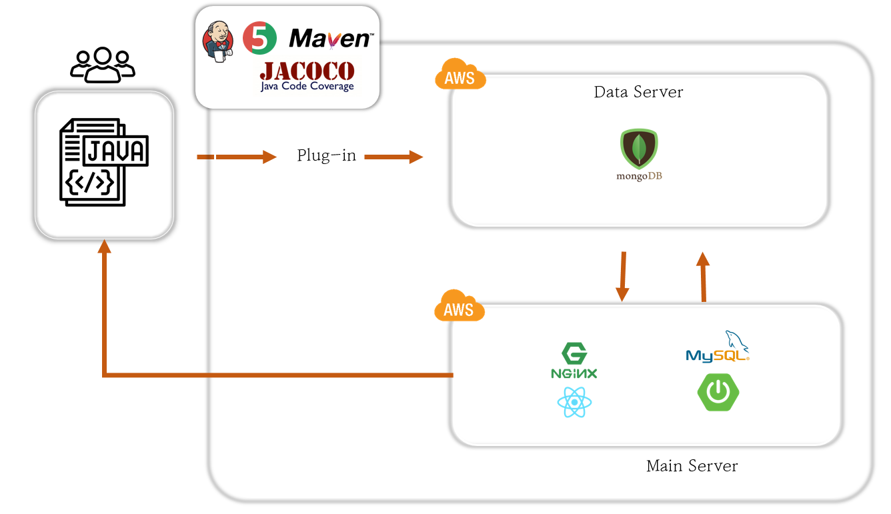

1. 화면 예시

